 PRUEBA DE EVALUACIÓN

NOMBRE Y APELLIDOS: Jorge Mullor Buitrago
DNI: 48697958n
ESTUDIO: MÁSTER UNIVERSITARIO EN INGENIERÍA MATEMÁTICA Y COMPUTACIÓN (PLAN 2016)
ASIGNATURA: 4391010005.- MÉTODOS AVANZADOS DE PROGRAMACIÓN CIENTÍFICA Y COMPUTACIÓN
MODELO: A
FECHA: 13/03/2020
CIUDAD: Madrid

INSTRUCCIONES GENERALES

- Revisa que el PDF corresponde con la asignatura y estudio que te corresponde.

- Rellena todos los campos del encabezado de esta hoja con tus datos.

- Si necesitas un audio para la prueba de evaluación lo encontrarás en la sección documentación/archivos del aula.

- Si necesitas un archivo para la prueba de evaluación lo encontrarás en la sección documentación/archivos del aula.

- Si tienes que entregar un archivo al finalizar la prueba de evaluación sigue las instrucciones que encontrarás en la prueba de evaluación.

- MUY IMPORTANTE. Renombra este documento con tu DNI (sin añadir espacios ni guiones ni otros caracteres) y súbelo al campus una vez finalizado.

- Si tienes cualquier incidencia técnica durante el transcurso de la prueba de evaluación contacta con el teléfono de Soporte Técnico:

  - España: +34 941 610 024
  - Colombia: +57 15088559
  - Ecuador: +593 323931482
  - México: +525 541607963

OBSERVACIONES · Si necesita hacer alguna observación de cualquier tipo, hágalo aquí ·

- PLANTILLA RESPUESTAS TEST · Sólo si la prueba de evaluación contiene este tipo de preguntas ·

Escribe una X en la casilla correspondiente:

Preguntas | 1 / A / a | 2/ B / b | 3 / C / c | 4 / D / d | Verdadero | Falso
1 |  |  |  | x
2 |  | x
3 | x
4 |  |  | x
5 |  |  |  | x
6 |  | x
7 |  |  | x
8 | x
9 |  |  | x
10 |  |  |  | x
11
12
13
14
15
16
17
18
19
20
21
22
23
24
25
26
27
28
29
30
31
32
33
34
35
36
37
38
39
40
41
42
43
44
45
46
47
48
49
50

- PREGUNTAS DE DESARROLLO · Escribe el enunciado de la pregunta/s y seguidamente la/s respuesta/s ·
1. Un sistema bancario necesita computar el número de clientes con cuentas de débito y de crédito para saber cuáles de ellos son cumplidores y quienes no lo son dependiendo de los pagos de crédito. Si un cliente no tiene cuentas de crédito y posee ingresos mayores a 1000 Euros, el programa debe de lanzar un mensaje de “Cliente con disponibilidad de crédito". De lo contrario si un cliente no cumple con los pagos de crédito a tiempo, el programa debe de lanzar un mensaje de “Cliente no apto para futuros créditos”. Se pide diseñar una clase de dicho programa en UML o en Java.
Tal y como se plantea el problema, la clase tendrá 3 atributos, saldo que será privado y entero, y débito y crédito que serán booleanos para indicar si tiene o no dicho tipo de cuentas.
Para implementar la lógica de si cumple o no los requisitos, se ha implementado un método “cumple” el cual comprueba el saldo y si tiene cuenta de crédito o no para presentar el mensaje por pantalla.

Public class Cliente{
Private int saldo;
Public Boolean Debito;
Public Boolean Credito;
Public cliente(boolean Debito,boolean Credito,int saldo){
If(debito){
This.Debito =true;
}else {this.Debito = false;}
If(Credito){
This.Credito = true;
}else {this.Credito=false;}
This.saldo=saldo;
}
Public void cumple(){
If(this.saldo > 1000 & this.credito==false){
System.out.println(“Cliente con disponibilidad de crédito”);}
Else { System.out.println(“Cliente no apto para futuros créditos”);
}
}
Public void getSaldo(){
Return saldo;}
Public void setSaldo(){
This.saldo=saldo;}
}
Dicho programa se podría comprobar utilizando la siguiente clase principal:

public class prueba{
Public static void main(string[] args){
Cliente cliente1 = new cliente(true,true,3000);
Cliente1.cumple();
}
}

Con esa ejecución podríamos comprobar que el sistema nos devolvería el mensaje “Cliente con disponibilidad de crédito”.

2. Haz un diagrama del patrón composite e indica su funcionalidad. Además, indica a qué tipo de familia de patrones pertenece.
El patrón Composite es un patrón estructural cuya funcionalidad principal es permitir construir objetos compuestos en estructuras en forma de árbol.
Dicho patrón se usa en varios momentos, principalmente cuando se desea representar jerarquías tipo todo-parte, cuando todos los objetos ya sean simples o compuestos deben manejarse de manera uniforme y cuando se desea que los clientes puedan ignorar la diferencia entre los tipos de objetos.
Este patrón también simplifica al cliente, pues pueden tratar uniformemente a dichos objetos, aparte de que facilita incorporar nuevos tipos de componentes, y permite utilizar en cualquier parte del código, tanto objetos simples como compuestos.
Como desventaja que este patrón presenta, recae en que su definición es muy poco específica.
Adjunto la representación Uml del patrón en papel:
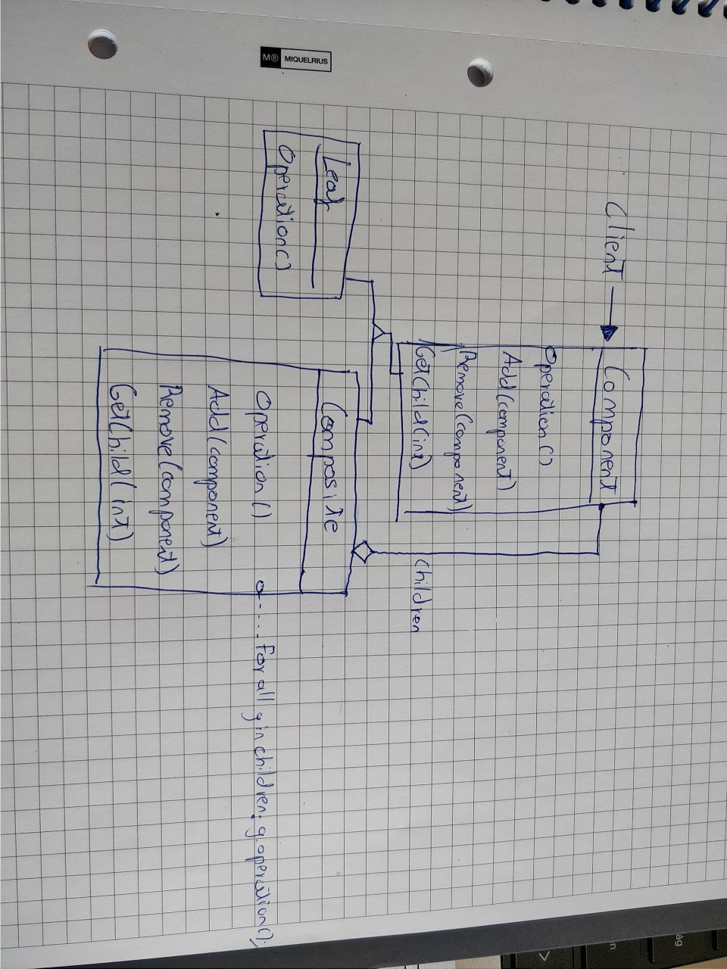

- Realiza un programa en Java para crear 3 procesos en los que el primer hilo tenga una prioridad normal, el segundo hilo tenga prioridad baja y el último hilo una prioridad alta. Además, implementa métodos synchronized para asegurar que los tres procesos cumplen su proceso.
Como podemos observar, se han creado 3 instancias de la clase “proces”, a las cuales se les setea la prioridad con el método setPriority(), excepto a la clase pNormal, ya que por defecto todos tienen prioridad 5, se consideran normales mientras no se especifique lo contrario.
Tambien se ha implementado un método Synchronized el cual mientras la instancia siga teniendo un atributo ”num” de valor positivo, imprimirá dicho valor por pantalla.
El resultado de la ejecución será primero ejecutar el método del objeto con mayor prioridad e ir continuando en términos de prioridad de hilos.

Public Class ejercicio3 extends Trhead{
Public static void main(String[] args){
Proces pNomral= new proces(4);//por defecto tiene una prioridad normal de 5.
Proces pBaja= new proces(6);
Proces pAlta= new proces(7);
pAlta.setPriority(1);
pBaja.setPriority(7);

pNormal.print();
pBaja.print();
pAlta.print();

}
}

public class proces extends Trhead {

public int num;
public proces( int valor){
this.num=valor;
}
public syncronized void print(){
while(this.num >=0){
try{
system.out.println(this.num);
num=num-1;
}Catch(Exception e)
}
}
}

